**GAZİ ÜNİVERSİTESİ**

**EĞİTİM BİLİMLERİ ENSTİTÜSÜ**

**EĞİTİM YÖNETİMİ BİLİM DALI**

**2024-2025 BAHAR DÖNEMİ**

**DERS KAYIT YÖNERGESİ**

**Ders kayıtları (Online ortamda)**

Ders kayıtları **3-5 Şubat 2025** tarihleri arasında online ortamda Öğrenci Bilgi Sistemi üzerinden yapılacaktır. (<https://obs.gazi.edu.tr/>)

|  |  |
| --- | --- |
| **Öğrenci Ders Kayıtları** | **3-5 Şubat 2025** |
| **Danışman Onayları (öğrenci-danışman etkileşimli)\*** | **6-7 Şubat 2025** |
| **Derslerin Başlaması** | **10 Şubat 2025** |
| **Ders ekleme-bırakma (öğrenci-danışman etkileşimli)** | **20-21 Şubat 2025** |

**\* Yeni kayıt öğrencilerin danışman onayları Bilim Dalı Başkanlığı tarafından yapılacaktır.**

**NOT: Ders Kayıt İşlemleri hakkında detaylı bilgilendirmeyi Eğitim Bilimleri Enstitüsü web sayfasından edinebilirsiniz.**

[**https://egtbil.gazi.edu.tr/view/page/286409/ders-kayit-sureclerikatki-payi-ve-ogrenim-ucretleri**](https://egtbil.gazi.edu.tr/view/page/286409/ders-kayit-sureclerikatki-payi-ve-ogrenim-ucretleri)

**Yüksek Lisans Programı**

**Bilimsel Hazırlık Dönemi**

* Tezli yüksek lisans programlarına bu dönem (2024-2025 Bahar Dönemi) kayıt yaptıran öğrencilerin bilimsel hazırlık programında yer alan **4 dersi alması zorunludur (Yönetim Bilimi, Psikoloji, Felsefe, Sosyoloji)**.
* Bilimsel hazırlık programı için belirlenen süre **en çok iki yarıyıldır**. Öğrencilerin bu 4 dersi en çok iki yarıyılda başarıyla tamamlaması gereklidir.
* Danışman atama işlemi yapılana kadar, yeni kayıt öğrencilerin danışmanlığı Bilim Dalı Başkanlığı tarafından yürütülmektedir.

**Ders Dönemi**

Tezli yüksek lisans programı; 60 kredi değerinden az olmamak koşuluyla, bilimsel araştırma teknikleri ile araştırma ve yayın etiği konularını içeren bir ders ve seminer dersi, tez hazırlık dersi dâhil **en az dokuz ders**ten oluşur. Toplamda öğrencilerin en az 120 krediyi tamamlaması gerekir. (Gazi Üniversitesi Lisansüstü Eğitim-Öğretim ve Sınav Yönetmeliği, Madde 18)

Öğrencinin **bir yarıyılda alacağı derslerin kredi miktarı 40 krediyi geçmez**. Zorunlu dersler 8 kredi, seçmeli dersler 6 kredidir. Öğrenci mezun olabilmek için alması gereken 120 kredinin en az 60 kredisini zorunlu, seçmeli derslerden tamamlamak zorundadır.

**Bilimsel hazırlık dersleri**, ilgili lisansüstü programı tamamlamak için gerekli görülen derslerin yerine sayılamaz. Bilimsel hazırlık dersleri not dökümü belgesinde görünür ancak lisansüstü AGNO hesabına katılmaz. (Yüksek Lisans Eğitim-Öğretim Uygulama Esasları, Madde 4). Dolayısıyla tamamlanması gereken 120 AKTS hesaplanırken bilimsel hazırlık derslerinin hesaplamaya katılmaması gerekmektedir. *(Yüksek Lisans Tezine Hazırlık (AKTS): 5; Yüksek Lisans Tez Çalışması (AKTS): 30)*

Tezli yüksek lisans programının süresi bilimsel hazırlıkta geçen süre hariç, kayıt olduğu programa ilişkin derslerin verildiği dönemden başlamak üzere, her dönem için kayıt yaptırıp yaptırmadığına bakılmaksızın **dört yarıyıl** olup, program **en çok altı yarıyıl**da tamamlanır. (Gazi Üniversitesi Lisansüstü Eğitim-Öğretim ve Sınav Yönetmeliği, Madde 19)

Tezli yüksek lisans programındaki dersler, **zorunlu ve seçmeli** olarak iki grupta toplanmaktadır. Bu programda “***Eğitim Yönetimi (1120012)***” dersi zorunludur. Ders seçim ekranında derslerin yanında bulunan (Z) işareti sistemdeki güncellemelerden dolayı **yanıltıcı olabilir**. Dolayısıyla ders seçimi yaparken almak istediğiniz dersin kod ve adına göre Bilim Dalı web sayfasında ilan edilen ders programını dikkate alarak seçim yapınız.

* Ders seçiminde herhangi bir dönem sınırlaması yoktur. Almak istediğiniz dersleri istediğiniz dönemde alabilirsiniz.
* Danışmanı atanmış olup tez dönemine geçmeyen öğrenciler alacakları dönem derslerinin yanı sıra **danışmanları adına açılan** 11209 kodlu “Yüksek Lisans Tezine Hazırlık” dersini de seçmelidir.
* Tez döneminde yer alan öğrenciler tek bir ders seçmelidir. Dolayısıyla **danışmanları adına açılan** 21209 kodlu “Yüksek Lisans Tez Çalışması” dersini seçmelidir.

**Tezsiz Yüksek Lisans Programı**

* Tezsiz Yüksek Lisans programı en az 10 (on) ders ve dönem projesinden oluşur. Öğrencilerin toplamda en az 90 kredi alması gerekir.
* Bu program, en fazla üç yarıyılda tamamlanmalıdır.
* Bu programda **üç zorunlu ders** bulunmaktadır. Bu zorunlu dersleri herhangi bir dönemde alabilirsiniz.
  + 7890001 Yönetim Bilimi (Zorunlu)
  + 7890006 Eğitim Yönetiminde Kuram ve Uygulama (Zorunlu)
  + 7890123 Yönetim Psikolojisi (Zorunlu)
* Ders seçiminde herhangi bir dönem sınırlaması yoktur. Almak istediğiniz dersleri istediğiniz dönemde alabilirsiniz.
* Dönem Projesini (Zorunlu) son dönemde yer alan öğrenciler seçebilir. Dönem projesini seçerken sistemde danışmanınız olarak görülen öğretim üyesinden bu dersi almalısınız.

**Doktora Programı**

Doktora programı, yüksek lisans derecesi ile kabul edilmiş öğrenciler için bir eğitim öğretim dönemi 60 krediden az olmamak koşuluyla; bilimsel araştırma teknikleri ile araştırma ve yayın etiği konularını içeren bir ders, seminer dersi, tez hazırlık dersi dâhil **en az dokuz ders**, yeterlik sınavı ve tez çalışması olmak üzere en az 240 krediden, lisans derecesi ile kabul edilmiş öğrenciler için en az on beş ders, yeterlik sınavı, tez hazırlık dersi ve tez çalışması olmak üzere en az 300 krediden oluşur. (Gazi Üniversitesi Lisansüstü Eğitim-Öğretim ve Sınav Yönetmeliği, Madde 28)

Öğrencinin **bir yarıyılda alacağı derslerin kredi miktarı 40 krediyi geçmez**.

Doktora programındaki dersler, **zorunlu ve seçmeli** olarak iki grupta toplanmaktadır. Bilim Dalımızda “***Eğitim Yönetiminde Yeni Yaklaşımlar (4120131)***” dersi zorunlu ders olarak belirlenmiştir.

* Ders seçiminde herhangi bir dönem sınırlaması yoktur. Almak istediğiniz dersleri istediğiniz dönemde alabilirsiniz.
* Danışmanı atanmış olup tez dönemine geçmeyen öğrenciler **danışmanları adına açılan** 31209 kodlu “Doktora Tezine Hazırlık” dersini seçmelidir.
* Tez döneminde yer alan öğrenciler sadece tek bir ders seçmelidir. Dolayısıyla **danışmanları adına açılan** 41209 kodlu “Doktora Tez Çalışması” dersini seçmelidir.
* Doktora yeterlik döneminde olan öğrenciler 51209 kodlu “Yeterlik Sınavı” ile danışmanları adına açılan 31209 kodlu “Doktora Tezine Hazırlık” dersini seçmelidir.

**Not:** Doktora programında yer alan 4120006 kodlu Eğitim Yönetiminde Alan Araştırmaları I ve 4120007 kodlu Eğitim Yönetiminde Alan Araştırmaları II dersleri arasında herhangi bir **önkoşul yoktur**. Bu dersler birbirinden bağımsız olarak seçilebilir.

**Gazi Üniversitesi Lisansüstü Eğitim-Öğretim ve Sınav Yönetmeliği**

<https://www.mevzuat.gov.tr/mevzuat?MevzuatNo=32583&MevzuatTur=8&MevzuatTertip=5>

**Online Ortamda Ders Kayıtları**

**1. Adım:** Öğrenci Bilgi Sistemine giriş yapınız. (<https://obs.gazi.edu.tr/>)

**2. Adım:** Öğrenci Bilgi Sistemine giriş yaptıktan sonra bilim dalında açılan derslere ulaşmak için “Müfredat/Bölüm Dışı Dersleri” sekmesine tıklayınız.

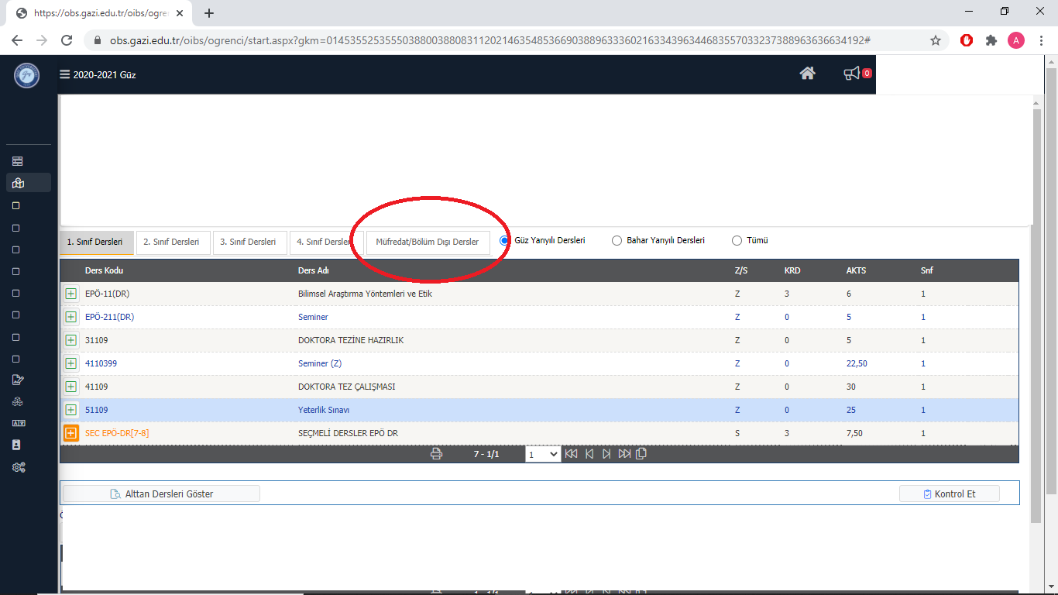

**3. Adım:** Daha sonra kayıt olduğunuz programı [EĞİTİM YÖNETİMİ (Doktora), EĞİTİM YÖNETİMİ (Yüksek Lisans), EĞİTİM YÖNETİMİ (Tezsiz Yüksek Lisans)] seçiniz.

**4. Adım:** Kayıtlı olduğunuz programda listelenen derslerden seçmek istediklerinizi başında bulunan “+” işaretine tıklayarak seçebilirsiniz.

**5. Adım:** Derslerinizi seçtikten sonra “Kontrol et” ve “Öğrenci onayı” butonlarına basınız ve ders kaydınızı tamamlayınız.